14.06.2016 г. ЗАСЕДАНИЕ ЛИТЕРАТУРНОЙ ГОСТИНОЙ, ПОСВЯЩЁННОЕ ЮБИЛЕЮ А-М.Х. БАТЧАЕВА

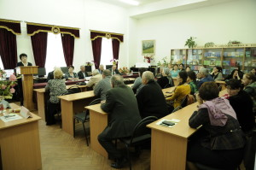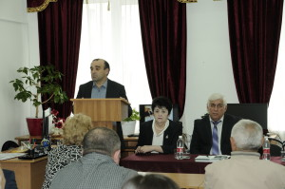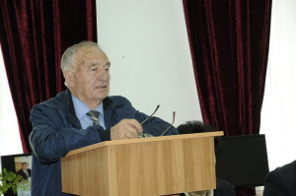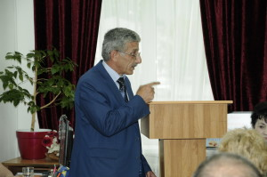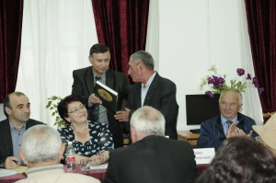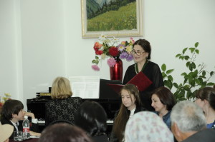
10 июня в читальном зале библиотеки КЧГУ прошло очередное заседание Литературной гостиной, посвященное 55-летию со дня рождения к.ф.н., профессора Али-Мурата Хасановича Батчаева.
Ответственные: зав.читальным залом Айсандырова Л.Н.,. Уртенова Э.Н., зав.библиографическим отделом Аджиева Л.Х.
Со вступительным словом выступила директор библиотеки КЧГУ Каракетова Ф.А., с приветственным словом – и.о.ректора Узденов Т.А.
С докладом о жизни и деятельности А-М. Х. Батчаева выступила зав.кафедрой карачаевской и ногайской филологии проф. Алиева Т.К.
Выступили ученые университета: проф. кафедры истории России Койчуев А.Д., доц. кафедры философии и соц. работы Асхаков С.И., и.о. проректора по НИР проф. Пазов С.У. – первый куратор юбиляра, доц. кафедры черкесской и абазинской филологии Баталов К.А., его друзья-однокурсники: заслуженный журналист КЧР, зам. редактора газеты «Къарачай» Узденов Я.А., член Союза журналистов и писателей России, зав. отделом языка, литературы и фольклора КЧ НИИ Акбаев Х.М.
На юбилейном вечере прозвучали песни на стихи А-М.Х. Батчаева (авторы музыки Ортабаева Р., Паранук Р.) в исполнении заслуженных артистов КЧР Л.А.Гагуа, М.А. Джанбековой, Р. Ортабаевой и стихи в исполнении школьников города.

